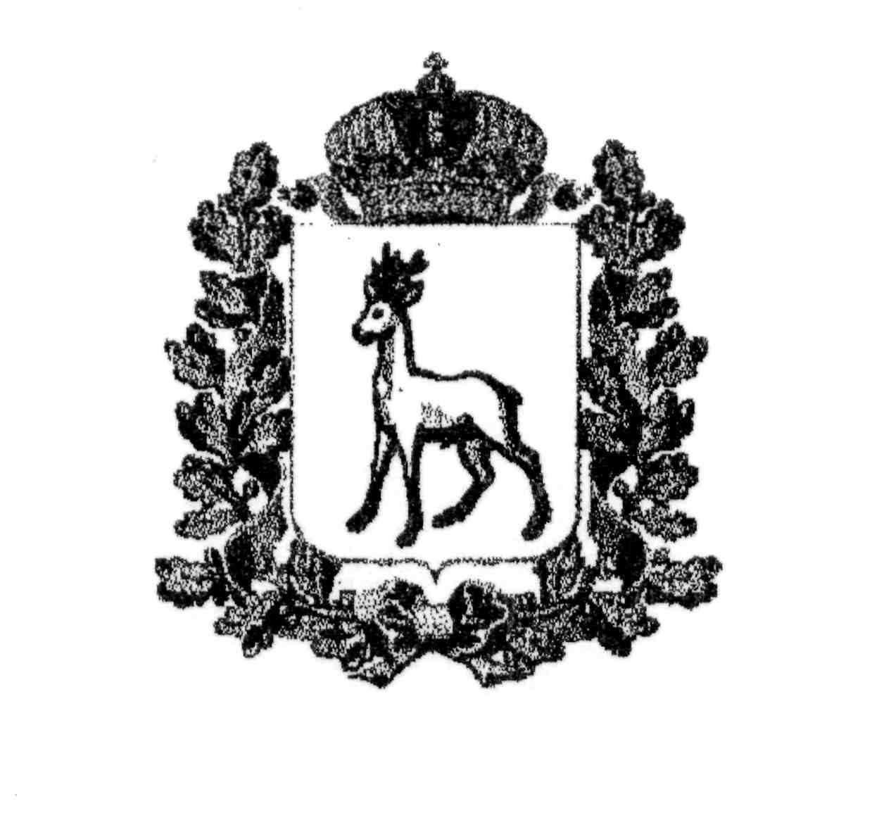
МИНИСТЕРСТВО ОБРАЗОВАНИЯ И НАУКИ
САМАРСКОЙ ОБЛАСТИ

СЕВЕРО-ВОСТОЧНОЕ УПРАВЛЕНИЕ
ПРИКАЗ
от 25 апреля 2016 года № 142-од

Об итогах окружного фестиваля исследовательских проектов младших школьников "Первоцвет"

На основании решения жюри окружного фестиваля исследовательских проектов младших школьников "Первоцвет" (далее - Фестиваль) п р и к а з ы в а ю:
- Наградить Дипломами Северо-Восточного управления министерства образования и науки Самарской области победителей и призеров Фестиваля (Приложение № 1).
2. Объявить благодарность:
2.1. Педагогическим работникам, подготовившим победителей и призеров Фестиваля (Приложения №1).
2.2. Членам жюри Фестиваля (Приложение № 2).
3. Руководителям общеобразовательных учреждений Северо-Восточного управления МОиНСО обсудить результаты Фестиваля в педагогических коллективах.
4. Директору ГБУ ДПО "Похвистневский РЦ" (Радаевой Г.Н.) продолжить научно - методическое сопровождение организации проектно-исследовательской деятельности учащихся в рамках ФГОС НОО.

5. Контроль исполнения настоящего приказа оставляю за собой.

Руководитель  Северо-Восточного управления |  | А.Н. Каврын

Петрова 846 56 23246

Приложение № 1
к приказу
СВУ МОиН СО
от 25.04.2016г. №142-од

Итоги окружного фестиваля исследовательских проектов
младших школьников «Первоцвет»
Секция «Математическая»
№ | Фамилия, имя участника | ГБОУ | Класс | Место | Ф.И.О. руководителя проекта, должность
1 | Ильмендеева Алина | ГБОУ СОШ с. Новое Ганькино | 2 | 3 | Петрова Г. А., учитель начальных классов
2 | Мартьянова Светлана | ГБОУ СОШ им П.В.Кравцова с.Старопохвистнево | 4 | 2 | Потешкина Г.В., учитель начальных классов
3 | Переседов Вячеслав | ГБОУ гимназия им. С.В. Байменова города Похвистнево | 2А | 1 | Чиликина Е. В., учитель начальных классов
4 | Тимошкин Роман | ГБОУ ООШ с. Малое Ибряйкино | 4 | 2. | Ульдярова С.Ф., учитель начальных классов
5 | Трондин Андрей | ГБОУ ООШ им.П.В.Алексахина с.Красные Ключи | 4 | 3 | Пижамова Л.М., учитель начальных классов

Секция «Гуманитарная»
№ | Фамилия, имя участника | ГБОУ | Класс | Место | Ф.И.О. руководителя проекта, должность
1 | Асылгареев Салават | ГБОУ гимназия им. С.В. Байменова города Похвистнево | 2А | 3 | Чиликина Е. В., учитель начальных классов
2 | Группа учащихся | ГБОУ СОШ им. Н.Т.Кукушкина с. Савруха | 2 | 2 | Колечкина Ю.В., учитель начальных классов
3 | Зиганшин Тимур | ГБОУ СОШ с. Камышла | 3А | 3 | Тухбатшина Г. А., учитель начальных классов
4 | Ижедеров Айрат | ГБОУ СОШ им. Н.С.Доровского с. Подбельск | 3Б | 2 | Бахтеева Ф. Г., учитель начальных классов
5 | Исраелян Агавни | ГБОУ СОШ им.Н.С.Доровского с. Подбельск | 4Б | 1 | Пижамова Н.В., учитель начальных классов; Пижамова Г.А., учитель начальных классов
6 | Фатхутдинова Диляра | ГБОУ СОШ с. Камышла | 3А | 1 | Тухбатшина Г.А., учитель начальных классов

Секция «Естественнонаучная» 1класс
№ | Фамилия, имя участника | ГБОУ | Класс | Место | Ф.И.О. руководителя проекта, должность
1 | Ахмадуллина Руфина | ГБОУ СОШ с.Камышла | 1 | 1 | Ахмадуллина Г. М., учитель начальных классов
2 | Биккерт Дарина | ГБОУ гимназия им. С.В. Байменова города Похвистнево | 1Б | 2 | Галкина Г.А., учитель начальных классов
3 | Газизов Тимур, Жукова Ксения | ГБОУ СОШ № 1 города Похвистнево | 1 | 3 | Новикова Л. А., учитель начальных классов
4 | Карамзин Федор | ГБОУ гимназия им. С.В. Байменова города Похвистнево | 1Б | 3 | Галкина Г.А., учитель начальных классов
5 | Сапунова Виктория | ГБОУ гимназия им. С.В. Байменова города Похвистнево | 1А | 3 | Степанова Т. А., учитель начальных классов

Секция «Естественнонаучная» 2-3 класс
№ | Фамилия, имя участника | ГБОУ | Класс | Место | Ф.И.О. руководителя проекта, должность
1 | Афанасьева Виктория | ГБОУ СОШ им.М.К.Овсянникова с.Исаклы | 3 | 3 | Власова И. А., учитель начальных классов
2 | Беляев Роман, Ларионов Данила | ГБОУ СОШ им.М.К. Овсянникова с.Исаклы | 2 | 1 | Иванцова Л. В., учитель начальных классов
3 | Карманова Валерия | ГБОУ СОШ им. Н.Т.Кукушкина с. Савруха | 2 | 2 | Глухова О.М., учитель начальных классов
4 | Мамедов Илья | ГБОУ гимназия им. С.В. Байменова города Похвистнево | 3В | 1 | Просторова Т.Н., учитель начальных классов
5 | Родионова Анастасия | ГБОУ гимназия им. С.В. Байменова города Похвистнево | 3А | 3 | Ерендеева Л.А., учитель начальных классов
6 | Шаяхметов Булат | ГБОУ СОШ с. Новое Мансуркино | 4 | 2 | Азамова И. И., учитель биологии
Секция «Естественнонаучная» 4 класс
№ | Фамилия, имя участника | ГБОУ | Класс | Место | Ф.И.О. руководителя проекта, должность
1 | Зайцев Даниил | ГБОУ СОШ им. М.К. Овсянникова с.Исаклы | 4 | 2 | Медведева О.В., учитель начальных классов
2 | Иванова Дарья | ГБОУ СОШ им. М.К. Овсянникова с.Исаклы | 4 | 3 | Софронова С.Е., учитель начальных классов
3 | Кабиров Айнур | ГБОУ СОШ с.Новое Усманово | 4 | 2 | Клементьева А.Ю., учитель начальных классов
4 | Смольникова Ирина, Миронова Екатерина | ГБОУ СОШ № 2 им. Маскина ж.д.ст.Клявлино | 4 | 3 | Точилина В.Г., учитель начальных классов
5 | Шарапова Динара, Юсупова Дарина | Балыклинский филиал ГБОУ СОШ с.Камышла | 4 | 3 | Амирова Э.А., учитель начальных классов
6 | Группа учащихся | ГБОУ СОШ №1 города Похвистнево | 4 | 1 | Масьянова Л.А., учитель начальных классов

Приложение №2
к приказу
СВУ МОиНСО
от 25.04.2016г.№142

Список членов жюри окружного фестиваля исследовательских проектов младших школьников «Первоцвет»
1. Секция «Математическая».
1.1. Уливанова С.О., учитель начальных классов ГБОУ СОШ с. Среднее Аверкино - председатель жюри.
1.2. Ерендеева Л.А., учитель начальных классов ГБОУ гимназии им. С.В. Байменова города Похвистнево.
1.3. Новикова Л.А., учитель начальных классов ГБОУ СОШ №1 г. Похвистнево.
2. Секция «Гуманитарная».
2.1. Нестерова О.В., учитель русского языка ГБОУ СОШ № 1 города Похвистнево - председатель жюри.
2.2. Ахмадуллина Г.М., учитель начальных классов ГБОУ СОШ с. Камышла.
2.3. Точилина В.Г., учитель начальных классов ГБОУ СОШ им. Маскина ж.-д. ст.Клявлино.
3. Секция «Естественнонаучная» 1 класс.
3.1. Масьянова Л.А., учитель начальных классов ГБОУ СОШ №1 города Похвистнево.
3.2. Беляева Т.Е., учитель начальных классов ГБОУ СОШ им. М.К. Овсянникова с.Исаклы.
4. Секция «Естественнонаучная» 2-3 класс.
4.1. Микушова З. С., заместитель директора ГБОУ гимназии им. С.В. Байменова города Похвистнево - председатель жюри.
4.2. Мелекесова И.М., учитель начальных классов ГБОУ СОШ им. А.М. Шулайкина с. Старый Аманак.
4.3. Васильев В.В., учитель начальных классов ГБОУ СОШ им. М.К. Овсянникова с.Исаклы.
5. Секция «Естественнонаучная» 4 класс.
5.1. Чиликина Е.В., учитель начальных классов ГБОУ гимназии им. С.В. Байменова города Похвистнево - председатель жюри.
5.2. Харитонова И.В., учитель начальных классов ГБОУ СОШ им. М.К. Овсянникова с.Исаклы.
5.3. Репкина С.Г., учитель начальных классов ГБОУ СОШ им. Н.Т.Кукушкина с. Савруха.

